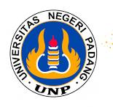Ardatama Kiram, M.Pd

Tenaga Kependidikan

Tendik Non PNS